JUSTIFICATIVA
A senhora Simone Pereira, residente neste município, há vários anos vem desenvolvendo, com carinho e dedicação, atividades voltadas a projetos sociais, destacando-se especialmente no bairro do Distrito Industrial, onde tem prestado relevantes serviços à comunidade, sempre zelando pelo bem-estar de nossos munícipes.
Sua atuação é marcada pelo compromisso, pela solidariedade e pelo respeito às necessidades da população, contribuindo significativamente para a melhoria da qualidade de vida de muitas famílias. Ao longo de sua trajetória, tem demonstrado sensibilidade e responsabilidade social, promovendo ações que fortalecem os vínculos comunitários e incentivam a inclusão social. Seu trabalho voluntário e incansável reflete um verdadeiro espírito de cidadania e amor ao próximo. Dessa forma, torna-se merecedora de reconhecimento e gratidão por parte de toda a comunidade.
Considerando as homenagens concedidas pelo Poder Legislativo de Ananindeua às pessoas que se destacam na sociedade ananindeuense, apresento à Edilidade deste Poder, o seguinte:

PROJETO DE DECRETO LEGISLATIVO Nº /2025
Concede o Título Honorífico de “MULHER DESTAQUE ANANIN” a Ilustríssima Senhora SIMONE ALICE DA SILVA PEREIRA, e dá outras providências.

O PRESIDENTE DA CÂMARA MUNICIPAL DE ANANINDEUA FAÇO SABER QUE O PLENÁRIO APROVA E A COMISSÃO EXECUTIVA DA CÂMARA MUNICIPAL DE ANANINDEUA PROMULGA O SEGUINTE DECRETO LEGISLATIVO:

Art. 1º Fica concedido o Título Honorífico de “MULHER DESTAQUE ANANIN” a Ilustríssima Senhora SIMONE ALICE DA SILVA PEREIRA, pelo reconhecimento de suas atividades na sociedade Ananindeuense.

Art. 2º Fica fixada a data de 26 de 03 de 2026 para a entrega da referida Comenda.

Art. 3º Este Decreto Legislativo entra em vigor na data de sua publicação.

Plenário Vereador “João Nunes”, da Câmara Municipal de Ananindeua, ao primeiro dia do mês de setembro de dois mil e vinte e cinco.

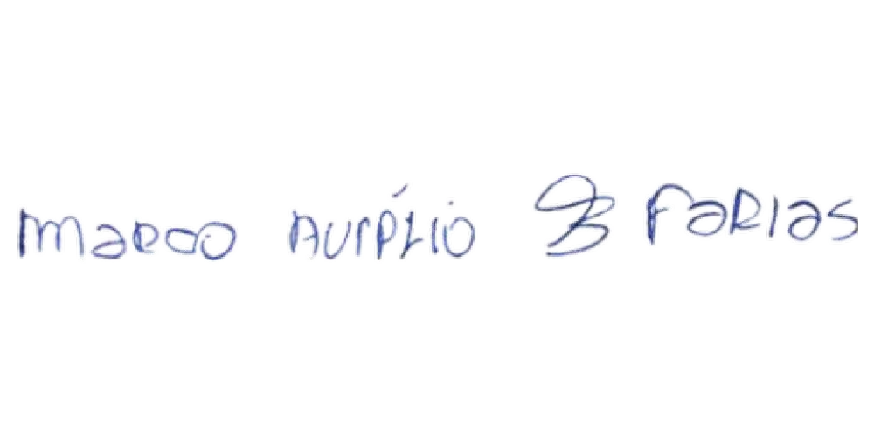

Vereador Marco Baldez

